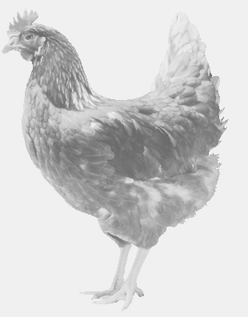
firma SVOBODA – Lučice
drůbežárna Vadín, www.drubezsvoboda.cz 569489358, 777989857
NOSNÉ KUŘICE
barva červená a černá
Stáří: 21 týdnů
Cena: 260,- Kč/kus
Pátek 31. května 2024
V 9.05 hod.- Řepeč
U prodejny COOP

Možno objednat: 569 489 358, svoboda.lucice@seznam.cz

